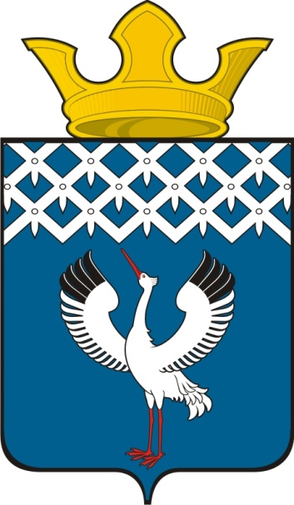

Российская Федерация
Свердловская область
Дума
муниципального образования
Байкаловского сельского поселения
15-е заседание 3-го созыва

РЕШЕНИЕ

29.10.2014 г. № 65
с.Байкалово

О работе муниципального бюджетного учреждения
«ЦИКД и СД» в 2014году по выполнению показателей по «дорожной карте»

Заслушав информацию директора муниципального бюджетного учреждения «ЦИКД и СД» Алексеевой Н.В., информацию финансового управления МО Байкаловский муниципальный район, и рассмотрев пакет документов, представленный депутатом комиссии по бюджету, финансовой, экономической и налоговой политике Думы муниципального образования Байкаловского сельского поселения Долматовой Т.Г., руководствуясь Уставом Байкаловского сельского поселения, Дума муниципального образования Байкаловского сельского поселения

РЕШИЛА:

1. В связи с нарушением абзаца 5 пункта 19 главы 3 Положения об оплате труда работников муниципальных бюджетных учреждений культуры и искусства муниципального образования Байкаловского сельского поселения, утвержденного Постановлением Главы МО Байкаловского сельского поселения от 03.06.2014 №255-П «О введении новой системы оплаты труда работников муниципальных бюджетных учреждений культуры и искусства муниципального образования Байкаловского сельского поселения», рекомендовать Главе Администрации Байкаловского сельского поселения:

  - Отменить Распоряжение от 30.06.2014г. №98/од-р «О работе МБУ «Центр информационной, культурно - досуговой и спортивной деятельности», которым установлен размер кратности 2,3 для определения должностного оклада директору МБУ «ЦИКД и СД».
  - Пересмотреть систему критериев для определения размера должностного оклада директору МБУ «ЦИКД и СД» с целью привязки показателей к конкретным условиям.
  - Внести изменения в Положение об оплате труда руководителей муниципальных учреждений культуры и искусства от 03.06.2014г. №256-п в части пункта 6 раздела 2, дополнив систему критериев для

определения оклада директору МБУ «ЦИКД и СД» разделом «Учреждения культуры, выполняющие управленческие функции, по вопросам местного значения поселения в области культуры и спорта».
1.4. Установить предельный уровень соотношения средней заработной платы директора и средней заработной платы работников учреждения культуры (ДК, клуб), исходя из нового должностного оклада.
2. Произвести замену должностей «Директор» структурного подразделения (ДК, клуб) на должность «Заведующий» с соответствующим изменением должностных инструкций и размера должностного оклада.

3. Привести фактический размер средней заработной платы работников учреждений культуры Байкаловского сельского поселения в соответствии со среднемесячной заработной платой по Свердловской области, утвержденной по «дорожной карте, установленной Постановлением Правительства Свердловской области от 26.02.2013 №224-ПП ОБ УТВЕРЖДЕНИИ ПЛАНА МЕРОПРИЯТИЙ («ДОРОЖНОЙ КАРТЫ») «ИЗМЕНЕНИЯ В ОТРАСЛЯХ СОЦИАЛЬНОЙ СФЕРЫ, НАПРАВЛЕННЫЕ НА ПОВЫШЕНИЕ ЭФФЕКТИВНОСТИ СФЕРЫ КУЛЬТУРЫ В СВЕРДЛОВСКОЙ ОБЛАСТИ» (в редакции Постановления Правительства Свердловской области от 24.04.2013 года № 526-ПП).

4. Высвободившиеся средства направить на предоставление субсидии на иные цели для учреждений культуры Байкаловского сельского поселения до 14.11.2014г.

5. Представить в Думу МО Байкаловского сельского поселения предложения по внедрению новых форм оказания услуг учреждениями культуры на территории поселения до 26.11.2014г. и доложить о выполнении данного решения на очередном заседании Думы.

6. Не допускать нарушения ст.121 ТК РФ в части предоставления отпусков работникам учреждений культуры Байкаловского сельского поселения без сохранения заработной платы.

7. Предложить КСО МО Байкаловский муниципальный район провести контрольное мероприятие в 2015 году МБУ «ЦИКД и СД» по эффективному использованию бюджетных средств МО Байкаловского сельского поселения.

8. Контроль над исполнением данного решения возложить на комиссию по бюджету, финансовой, экономической и налоговой политике Думы муниципального образования Байкаловского сельского поселения (Буевич Л.Н.).

Глава муниципального образования
Байкаловского сельского поселения ________________ Л.Ю.Пелевина
29 октября 2014г.

Председатель Думы
муниципального образования
Байкаловского сельского поселения
29 октября 2014г. ________________С.В. Кузеванова

